ΙΔΙΩΤΙΚΟ ΙΝΣΤΙΤΟΥΤΟ ΕΠΑΓΓΕΛΜΑΤΙΚΗΣ ΚΑΤΑΡΤΙΣΗΣ ΔΗΜΟΥ ΒΟΛΟΥ
K.Ε.Κ.Π.Α. – Δ.I.E.K. Ι.Ι.Ε.Κ. ΔΗΜΟΥ ΒΟΛΟΥ
Αρ. Αδ. 185788/ΙΑ/4-12-13 - Φ.Ε.Κ. 3115/Β΄/9-12-2013
Αρ. Επικ. 133144/Κ1 Φ.Ε.Κ.3716/30-08-2018

ΕΚΠΑΙΔΕΥΤΙΚΟ ΣΥΜΒΟΛΑΙΟ

Δια του παρόντος πιστοποιείται ότι ο ……………………………. ………………, καταρτιζόμενος του ΙΕΚ, στην ειδικότητα……………………………………….., γράφτηκε σήμερα…………………..,ως………………………,στο …… Εξάμηνο φοίτησης της ως άνω ειδικότητας και ενημερώθηκε από τη Διοίκηση του Ι.Ι.Ε.Κ. πλήρως και σχετικά με θέματα που αφορούν τα δικαιώματα και τις υποχρεώσεις Ι.Ε.Κ. και καταρτιζόμενου, όπως αποτυπώνονται στον Κανονισμό Λειτουργίας του Υπουργείου Παιδείας και Θρησκευμάτων για τα Ι.Ε.Κ., καθώς και τα ωρολόγια προγράμματα όλων των εξαμήνων της ειδικότητάς του, ενώ παράλληλα του διατέθηκε εντύπως ο προαναφερόμενος κανονισμός.
Τα ως άνω γίνονται πλήρως αποδεκτά από τον καταρτιζόμενο και υπογράφονται σχετικά. Αντίγραφο του παρόντος κατατίθεται στη Γενική Γραμματεία Διά Βίου Μάθησης και Νέας Γενιάς, ως εποπτεύον φορέας του Υπουργείου Παιδείας και Θρησκευμάτων.

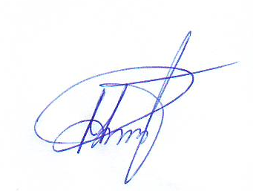

Για το Ι.Ε.Κ Ο Καταρτιζόμενος

Η Διευθύντρια του Ι.Ε.Κ. (Ονοματεπώνυμο)

